Práctica Instalación y administración de servidores de transferencia de archivos en Windows

SERVIDOR FTP

Un servidor FTP es un programa especial que se ejecuta en un equipo servidor normalmente conectado a Internet o a una red local.
Su función es permitir el intercambio de datos entre diferentes ordenadores.
Por lo general, los programas servidores FTP no suelen encontrarse en los ordenadores personales, por lo que un usuario normalmente utilizará el FTP para conectarse remotamente a uno y así intercambiar información con él.
Las aplicaciones más comunes de los servidores FTP suelen ser el alojamiento web, en el que sus clientes utilizan el servicio para subir sus páginas web y sus archivos correspondientes; o como servidor de backup (copia de seguridad) de los archivos importantes que pueda tener una empresa.

CLIENTE FTP WEB

Un «cliente FTP basado en Web» no es más que un cliente FTP al cual podemos acceder a través de nuestro navegador web sin necesidad de tener otra aplicación para ello.

El usuario accede a un servidor web (HTTP) que lista los contenidos de un servidor FTP. El usuario se conecta mediante HTTP a un servidor web, y el servidor web se conecta mediante FTP al servidor FTP. El servidor web actúa de intermediario haciendo pasar la información desde el servidor FTP en los puertos 20 y 21 hacia el puerto 80 HTTP que ve el usuario.

Al disponer de un cliente FTP basado en Web podemos acceder al servidor FTP remoto como si estuviéramos realizando cualquier otro tipo de navegación web.

FILEZILLA SERVER

FileZillaServer es un pequeño pero a la vez rápido y estable servidor FTP

Se puede utilizar en cualquier versión de windows superior a la XP y al igual que el popular programa cliente de FTP FileZilla, también es completamente gratis (Es software libre distribuido bajo licencia GNU).

La instalación del servidor es muy simple y se realiza mediante un archivo de setup o instalador. Por defecto, se instala como un servicio de windows.

CARACTERISTICAS DE FILEZILLA SEVER

- Configuraciones generales:

Determinar el puerto de escucha (por defecto el puerto de control es el 21).
Determinar el número de usuarios que pueden estar conectados simultáneamente (0 significa ilimitados).
Timeout de conexión (connection), de no actividad (No transfer), de login
IP bindings (* significa desde cualquier IP).
IP Filter Para filtrar direcciones IP. En la parte superior se establecen las direcciones IPs excluidas y en la inferior las IPs que se podrán conectar.
Pasive Mode Setting Se configura el modo de conexión Pasivo
Admin Interface Setting Por defecto utiliza el puerto 14147, se puede cambiar o poner contraseña.
Logging: Permite configurar el archivo de log para guardar información de los inicio de sesión de los usuarios FTP en el servidor.
Speed Limits: Permite establecer velocidades de transferencia tanto de subida como de bajada.
FileTransfer Compression: Establece el nivel de compresión.
SSL/TLS Settings: Establece la capa de seguridad
Autoban Para limitar el número de intentos fallidos

- Administrar grupos de usuarios:
La creación de grupos facilita la asignación de privilegios y determina qué tipo de tareas pueden realizar los distintos tipos de usuarios que se conecten al servidor. Las opciones son: add, remove, rename y copy. Cuando se crea un nuevo grupo hay que activar la opción “Enable access for users inside group”. También se pueden configurar opciones de filtrado de Ips, velocidad de transferencia, ets. Y estas configuraciones tendrían prioridad sobre la configuración global.
Se añadirá una carpeta (Share Folders – Set as Home dir -) para el grupo y se proporcionará al grupo determinados permisos sobre los directorios (Create, Delete, List, Subdirs) y los ficheros (Read, Write, Delete, Append).

- Administrar usuarios:
La configuración de usuarios se realiza igual que la de grupos, pero para un único usuario.
Por ejemplo, puede haber usuarios que sólo tengan permitido descargar archivos, y otros que tengan más derechos, como por ejemplo subir y bajar ficheros, crear directorios y eliminarlos etc. Dentro de un grupo que tiene unas características generales.

REALIZACIÓN

1- Instala Filezilla Server en tu máquina virtual Windows 2008. Haz un pantallazo del puerto que utiliza la interfaz.

Recurso: https://www.sites.google.com/site/clasescecyte/indice/identificar-la-arquitectura-de-la-computacion-distribuida/creacion-de-cuenta-filezilla

2- Una vez instalado, entra en el menú de settings y contesta a estas preguntas:

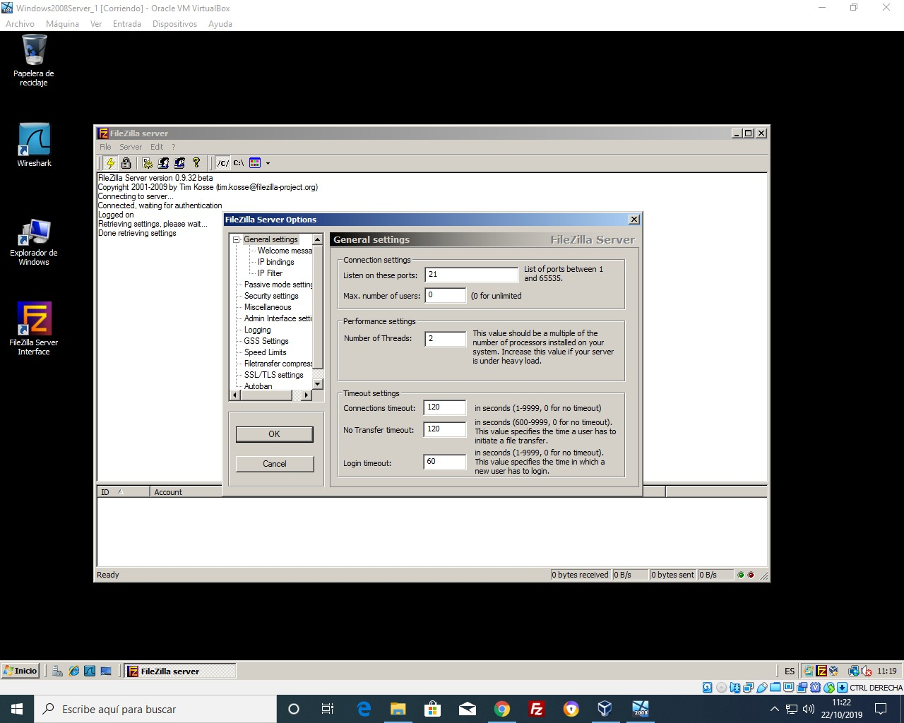

¿Cuál es el puerto de conexión?
21
¿Cuál es el máximo de usuarios posibles?
0

¿Cuál es el tiempo máximo de conexión de inactividad de transferencias?
120

¿Cuál es el mensaje de bienvenida cuando te conectas?
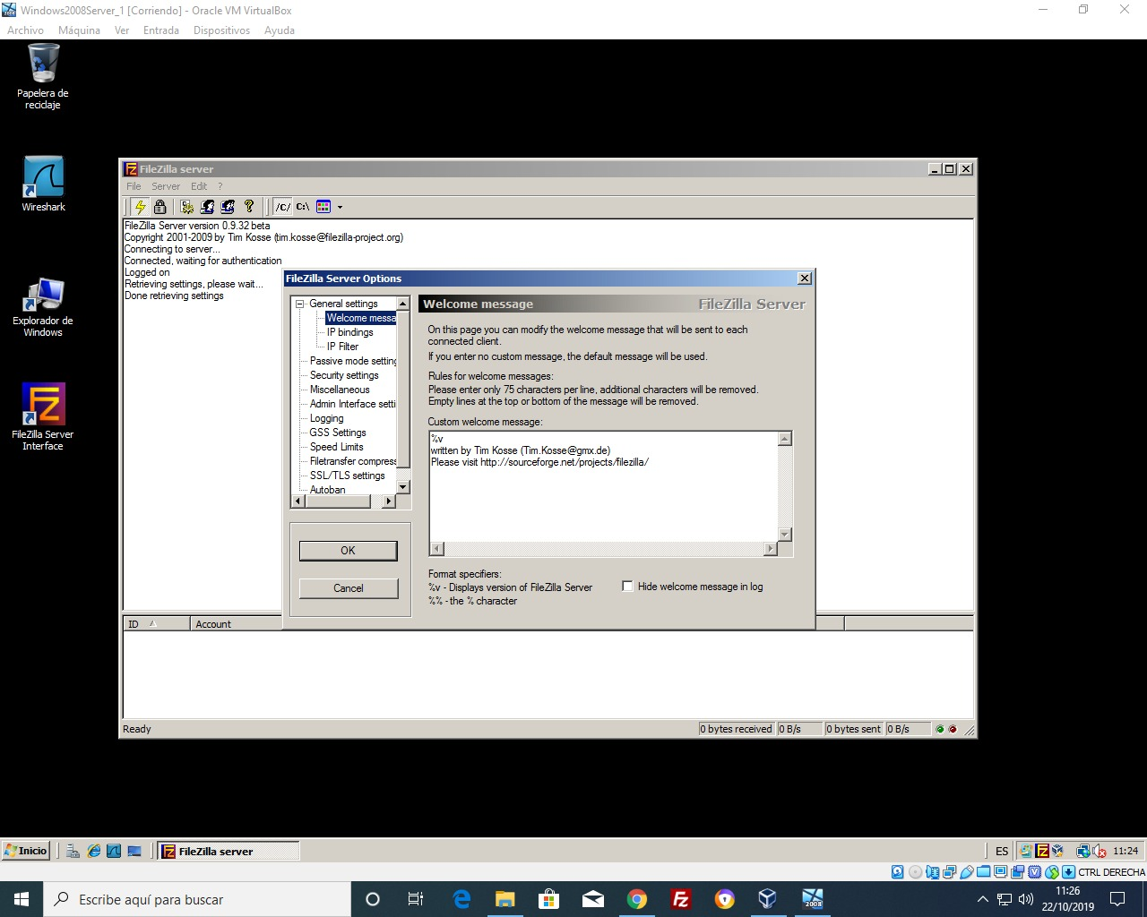

%v
written by Tim Kosse (Tim.Kosse@gmx.de)
Please visit http://sourceforge.net/projects/filezilla/

¿Hay algún filtro de IP? Qué direcciones se pueden conectar?
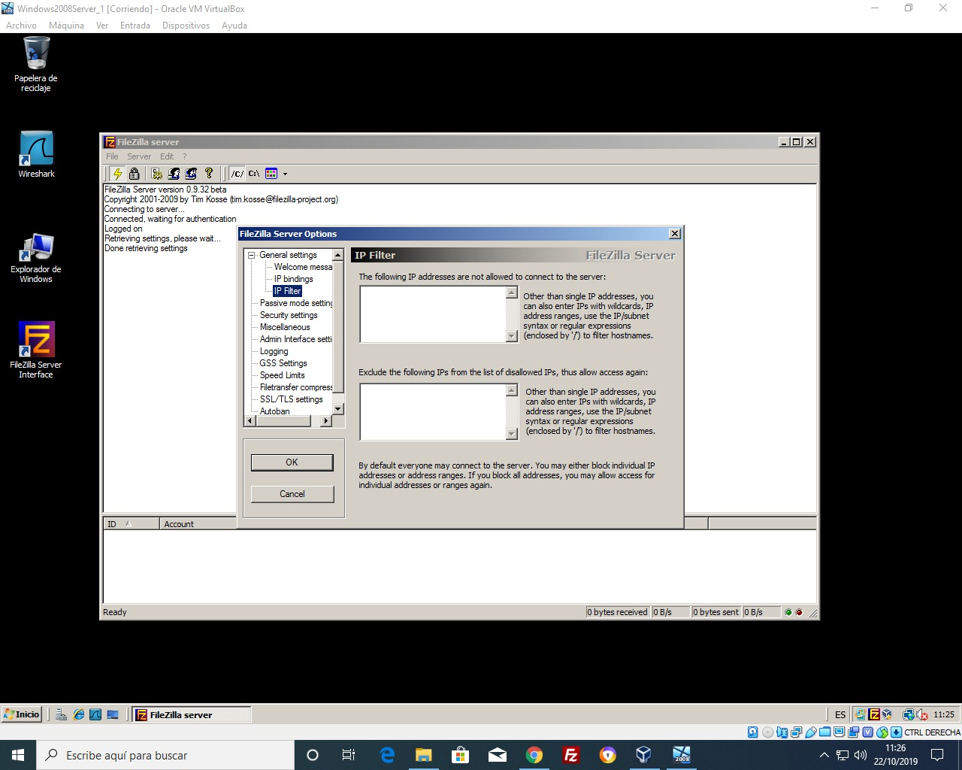
No hay ninguno , por lo tanto no hay nada que se pueda conectar.

¿Está activo el registro (logging)?, Qué fichero de log hay por defecto?
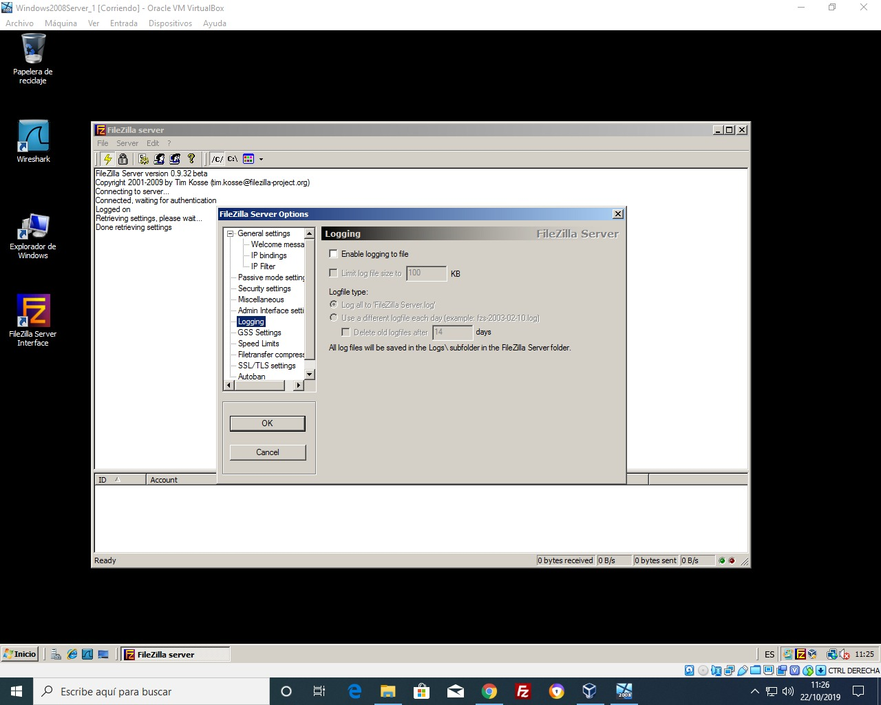
No está activo el registro logging .Por defecto está marcado que todos los archivos serán guardados en el subdirectorio de Logs llamado subfolder (Logs\subfolder), en el Filezilla Server folder.

Inserta los pantallazos necesarios en cada paso.
- Entra en Users y crea un usuario pepe con contraseña pepe. Como máximo se podrán conectar dos usuarios con esta cuenta.

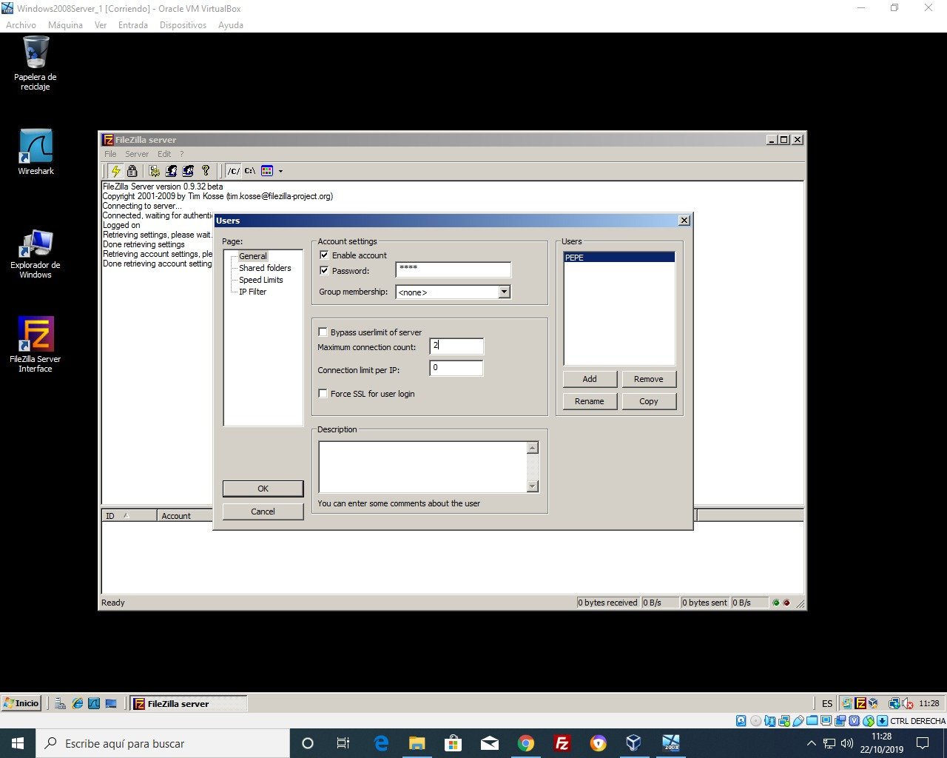

Al conectar el tercer usuario:
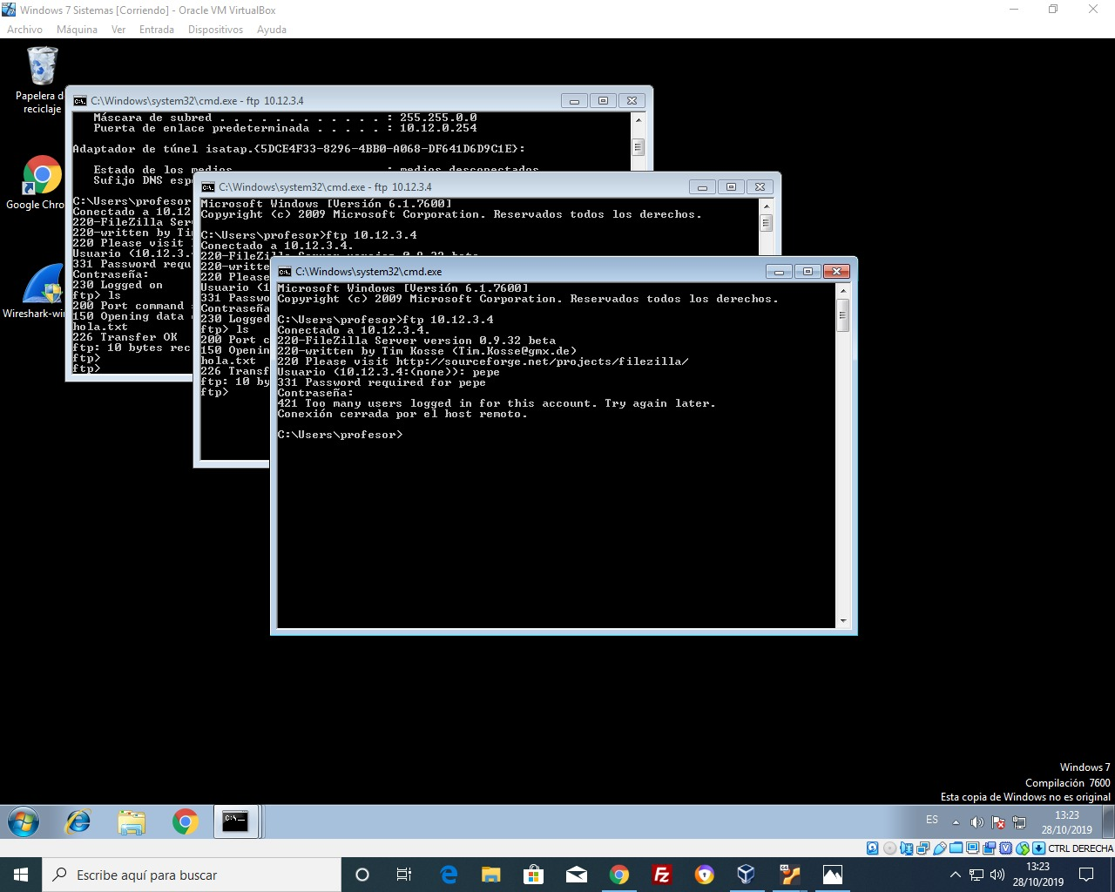

- Su directorio de entrada será un directorio que se creará nuevo c:\ftp\pepe.
- Establecer un mensaje de bienvenida.
- Dale permisos lectura y de escritura sobre ficheros y de listado de directorios.

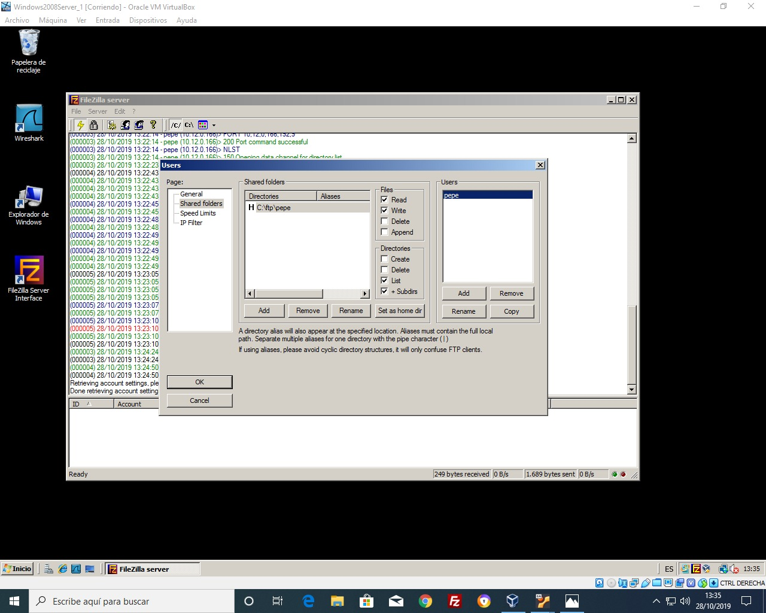

- Ponle un límite de 1 kb/s de bajada
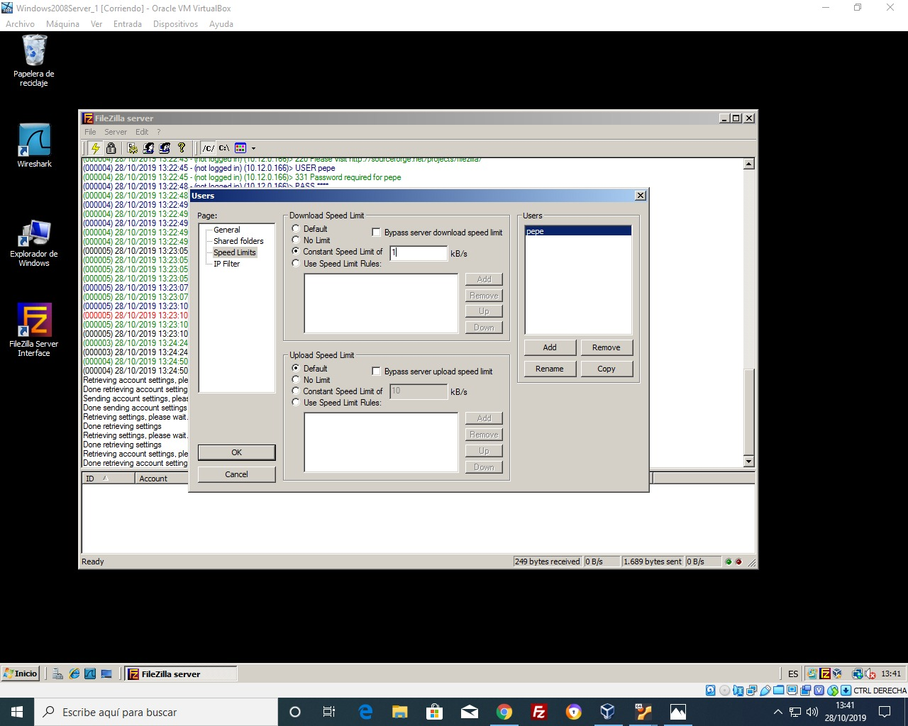

- Permite el usuario nuevo solo se conecte desde la IP de tu equipo local.

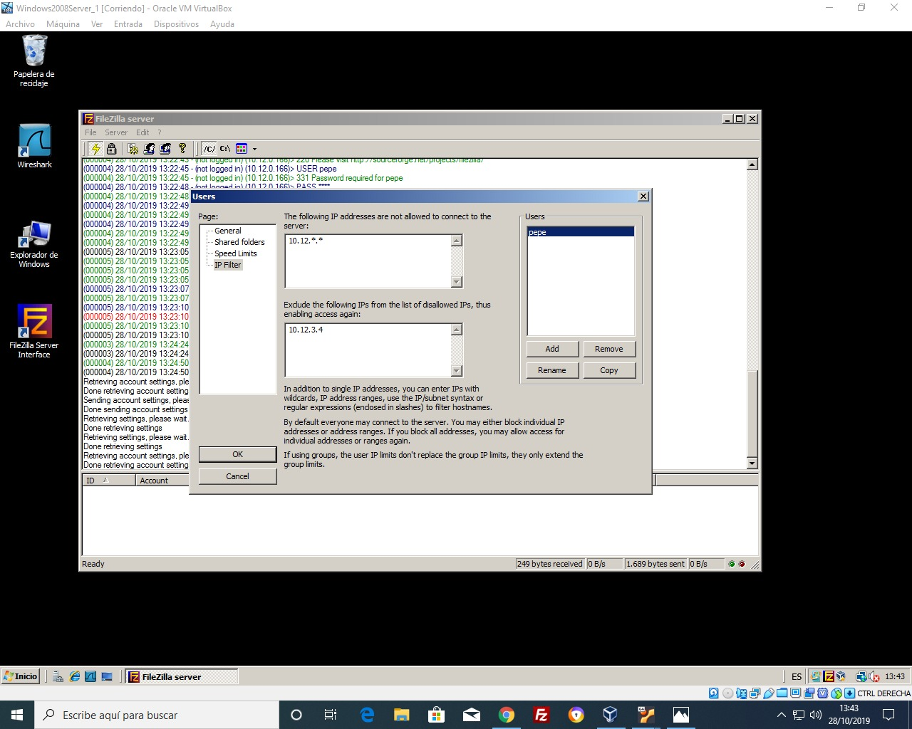

- Conéctate desde el ftp en linea o desde el navegador o desde el filezilla a tu FTP FileZilla Server de WINDOWS2008 usando pepe.

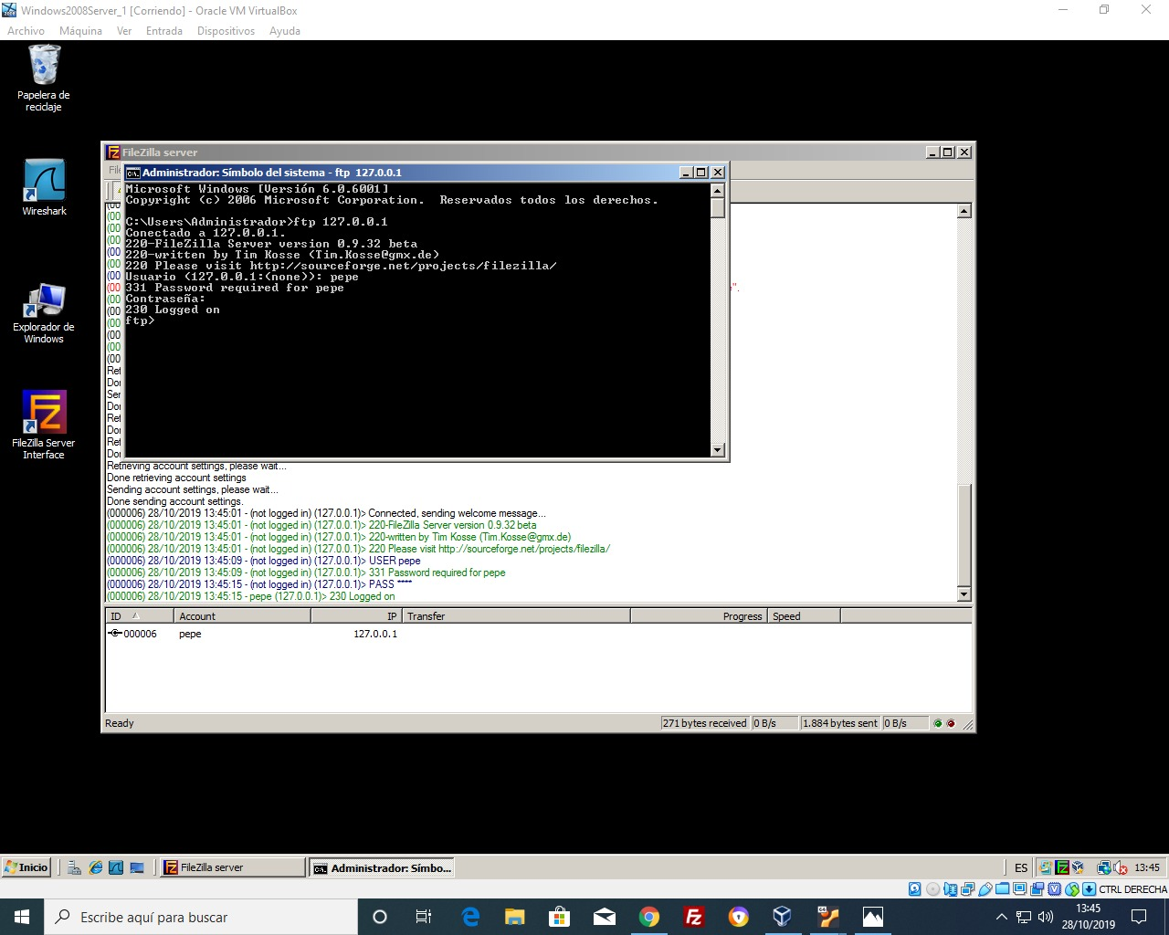
Ç
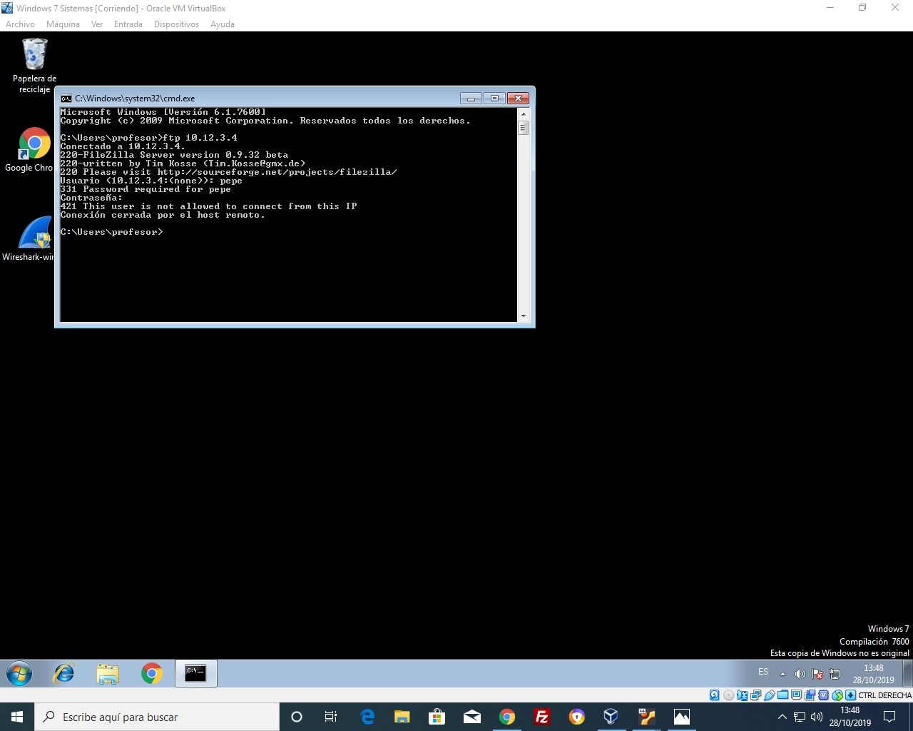

- Crea un grupo alojamiento_web que tenga de carpeta de inicio la carpeta de alojamiento c:\ftp\alojamiento_upload, tendrán todos los permisos y sin límite, pero solo se podrán acceder desde las direcciones de tu equipos (las dos máquinas virtuales servidores y el anfitrión)

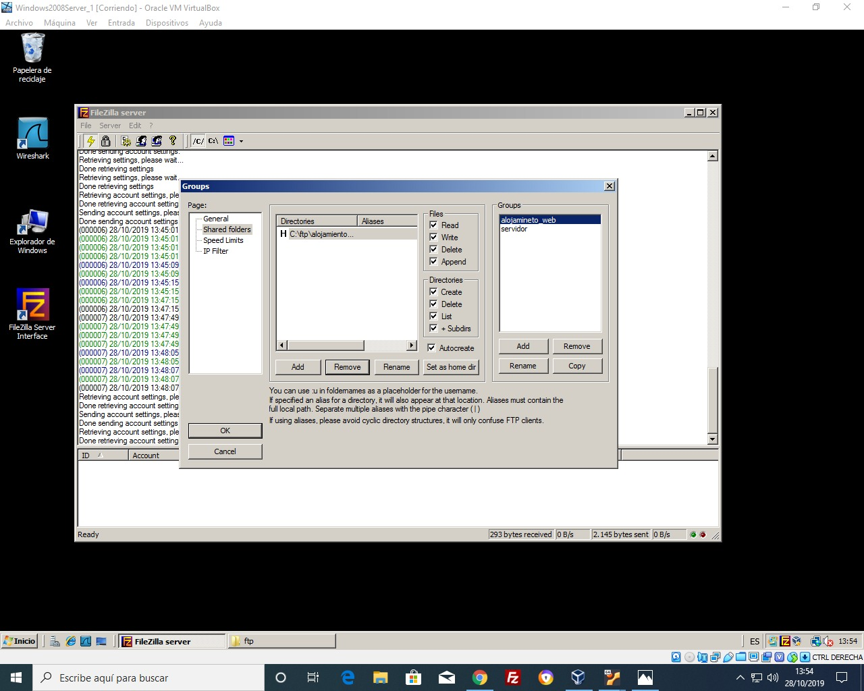
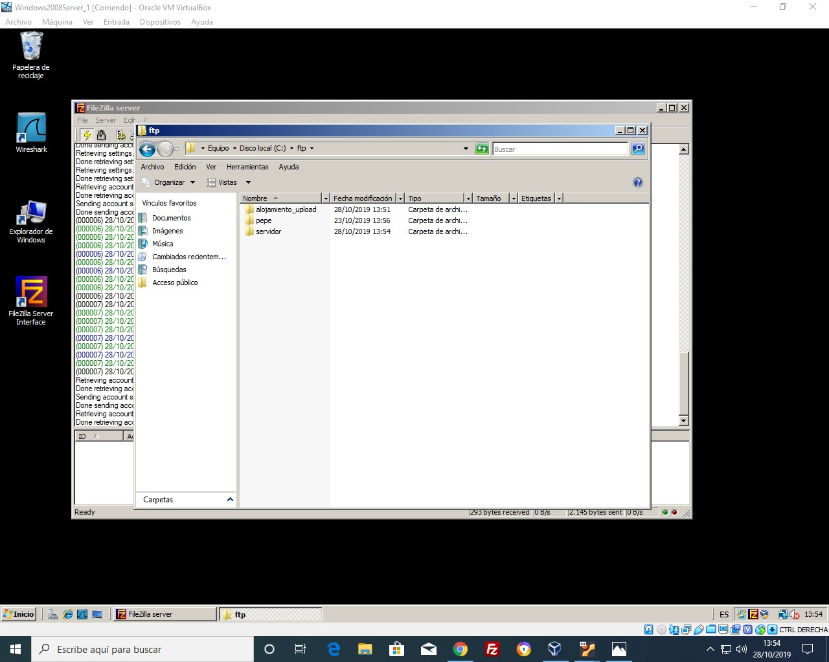

- Crea un usuario adminftp con contraseña admin que y añádelo al grupo alojamiento_web. En un futuro puedes añadir más usuarios a este grupo y más IPs para que tus compañeros puedan subirte cosas.
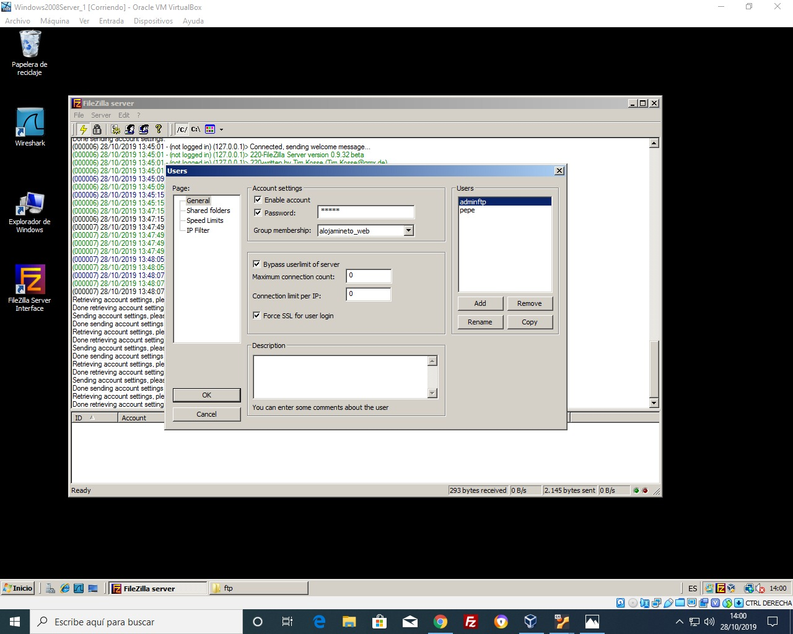

- Conéctate desde el ftp en línea o desde el navegador desde una de tus máquinas virtuales Windows2008 o ubuntuServer a FTP FileZilla Server de WINDOWS2008 usando adminftp.
Desde Windows 7:
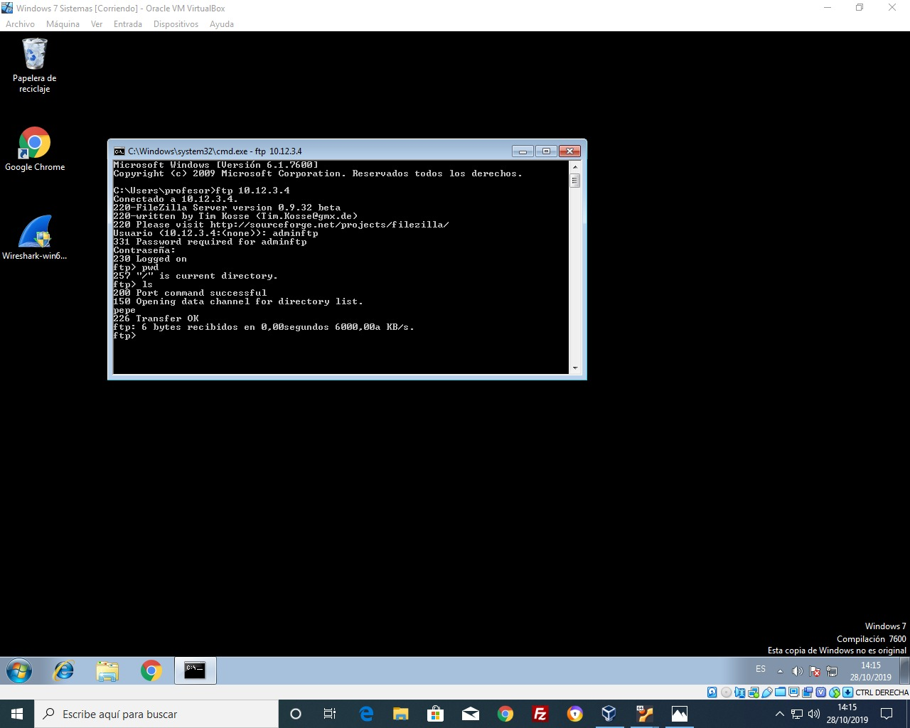

Desde el anfitrión:
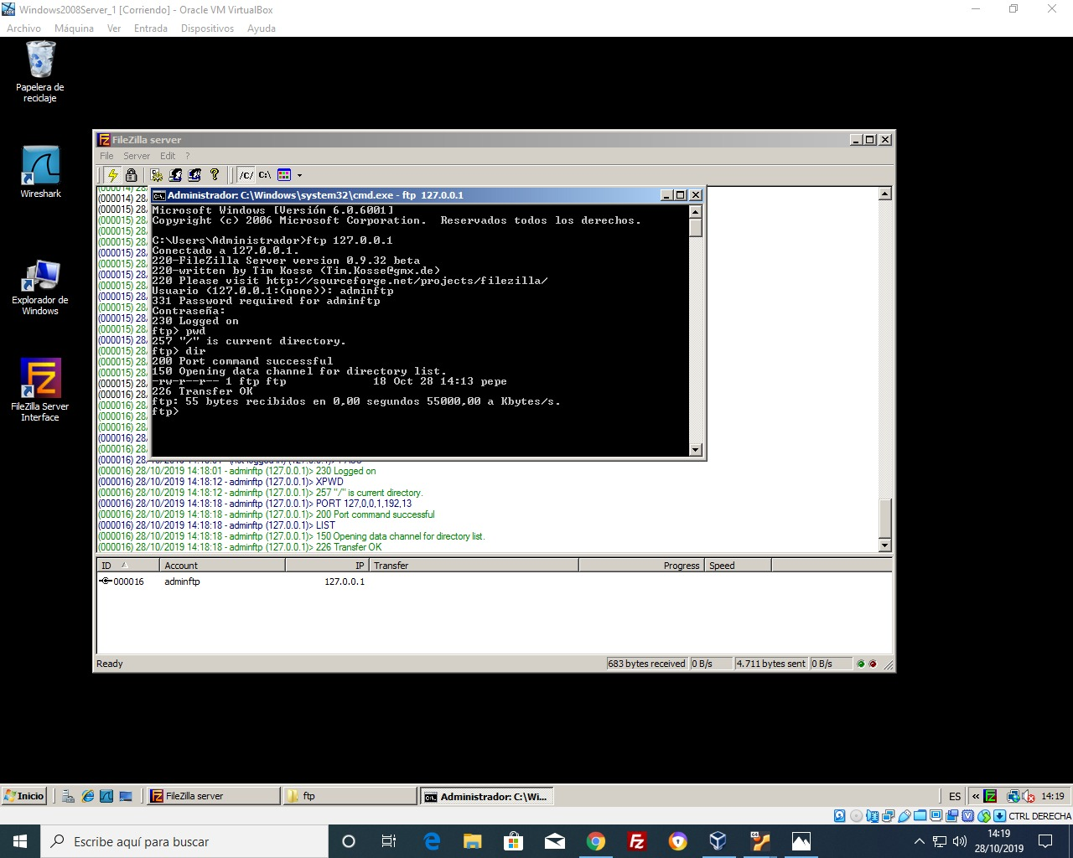

- Crea un usuario ftp_pcxx con la contraseña despliegue que acceda a un directorio c:\ftp\compartido.
Es para que os podáis pasar cosas entre vosotros, solo tiene permiso de lectura, no te pueden dejar cosas solo cogerlas.
Solo permitirá acceso a las direcciones de los equipos de W7 de despliegue de vuestra clase.
Podrá permitir 20 conexiones.
Dentro crea un mensaje que te presente, para que cuando se conecten los compañeros sepan quién eres.

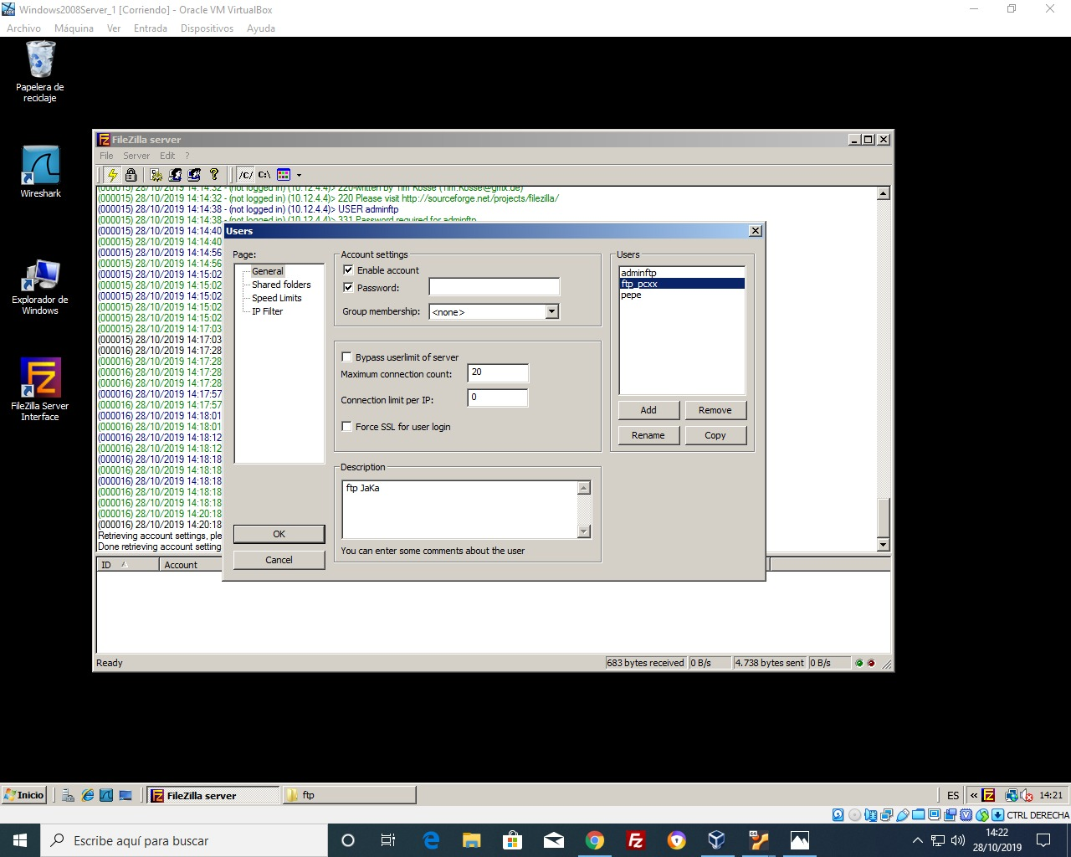
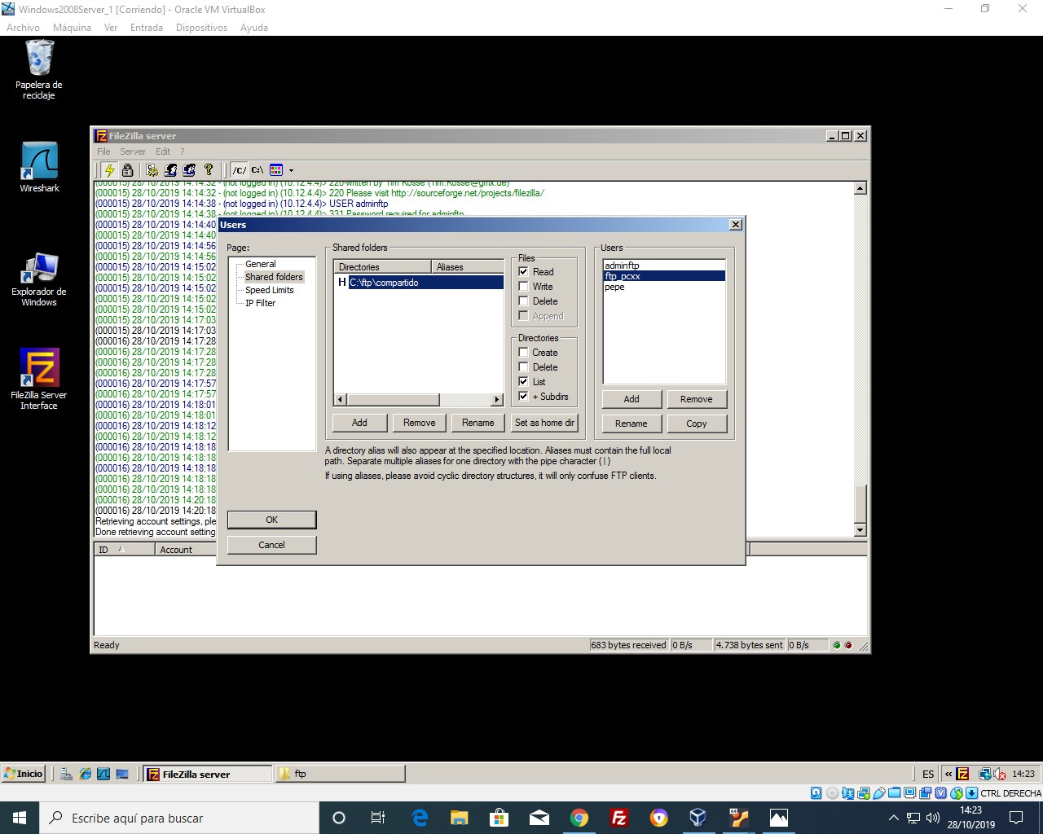
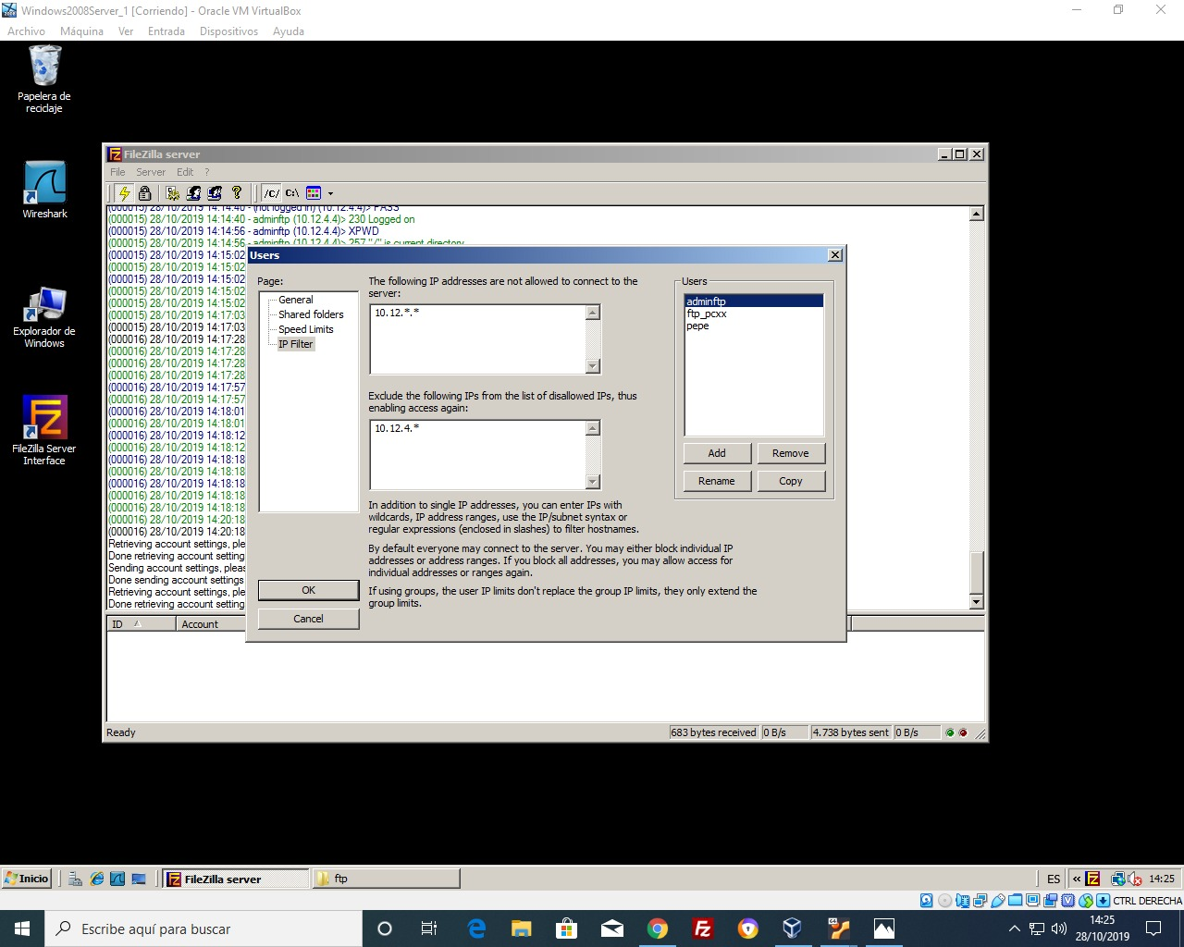

- Pide a algún compañero que se conecte a tu FTP FileZilla Server de WINDOWS2008
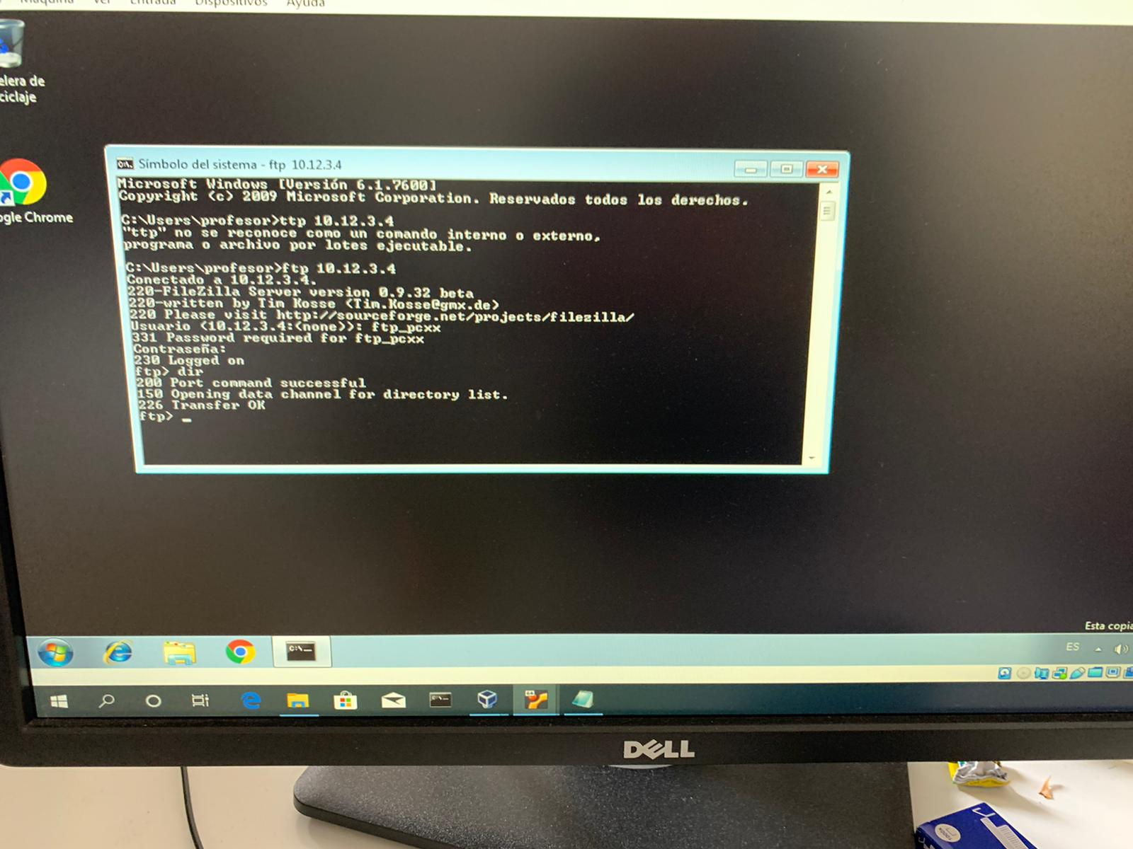
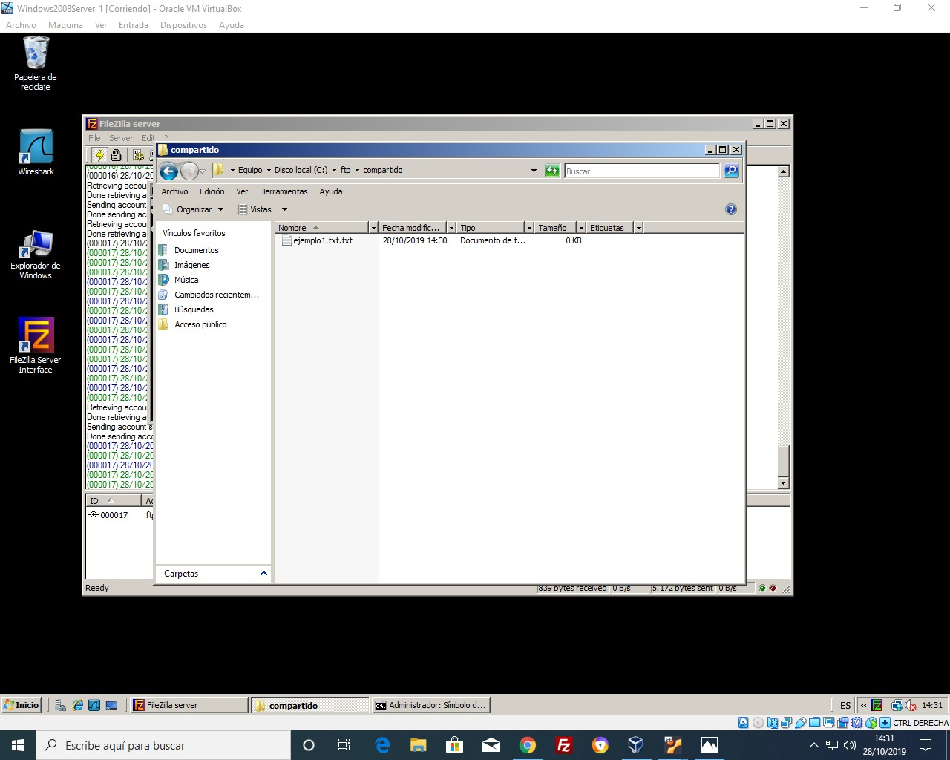

- Crea un usuario ftp_pcxx_subidas con la contraseña despliegue que acceda a un directorio c:\ftp\todo.
El objetivo es permitir la transferencia de ficheros entre las máquinas virtuales Windows7 de clase. El usuario tendrá todos los permisos en el directorio Home, por lo que otros usuarios podrán dejar ficheros y descargarlos.
Solo permitirá acceso a las direcciones de los equipos de W7 de clase.
Podrá permitir 5 conexiones.
Dentro crea un mensaje que te presente, para que cuando se conecten sepan quién eres.

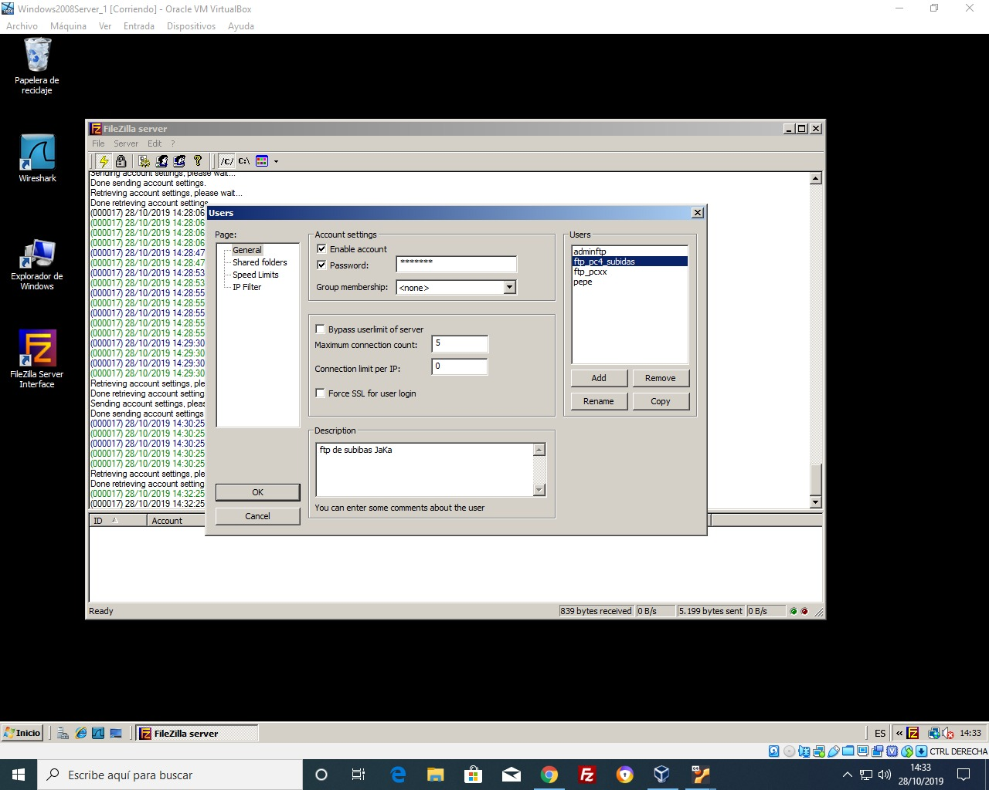
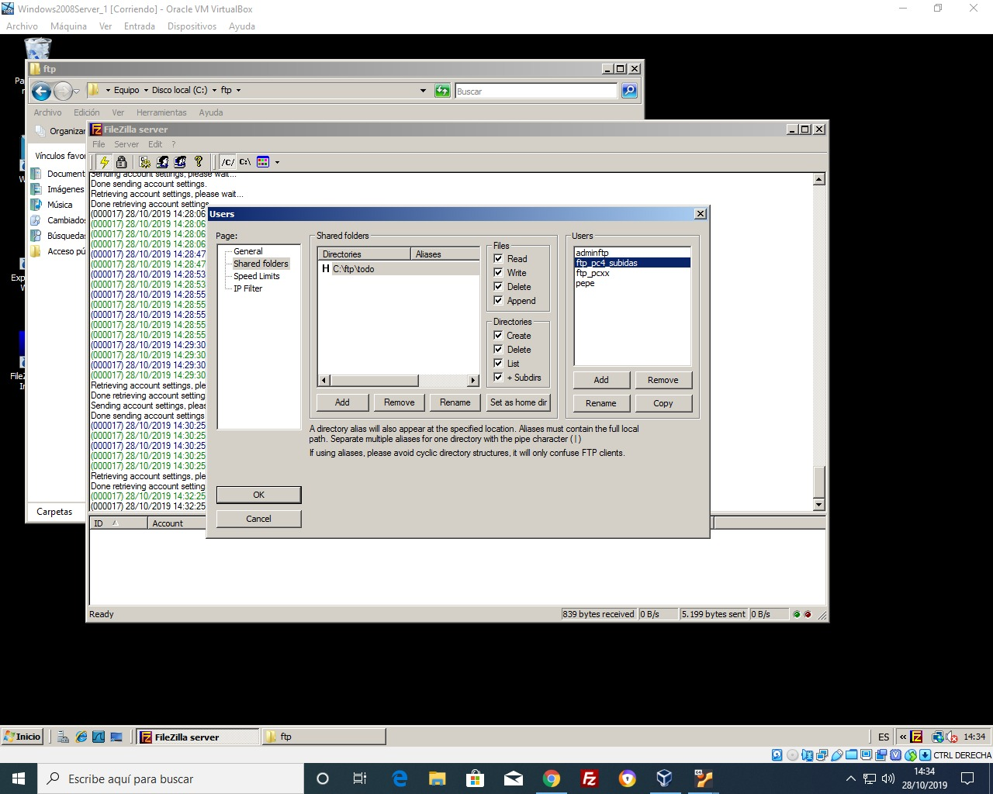
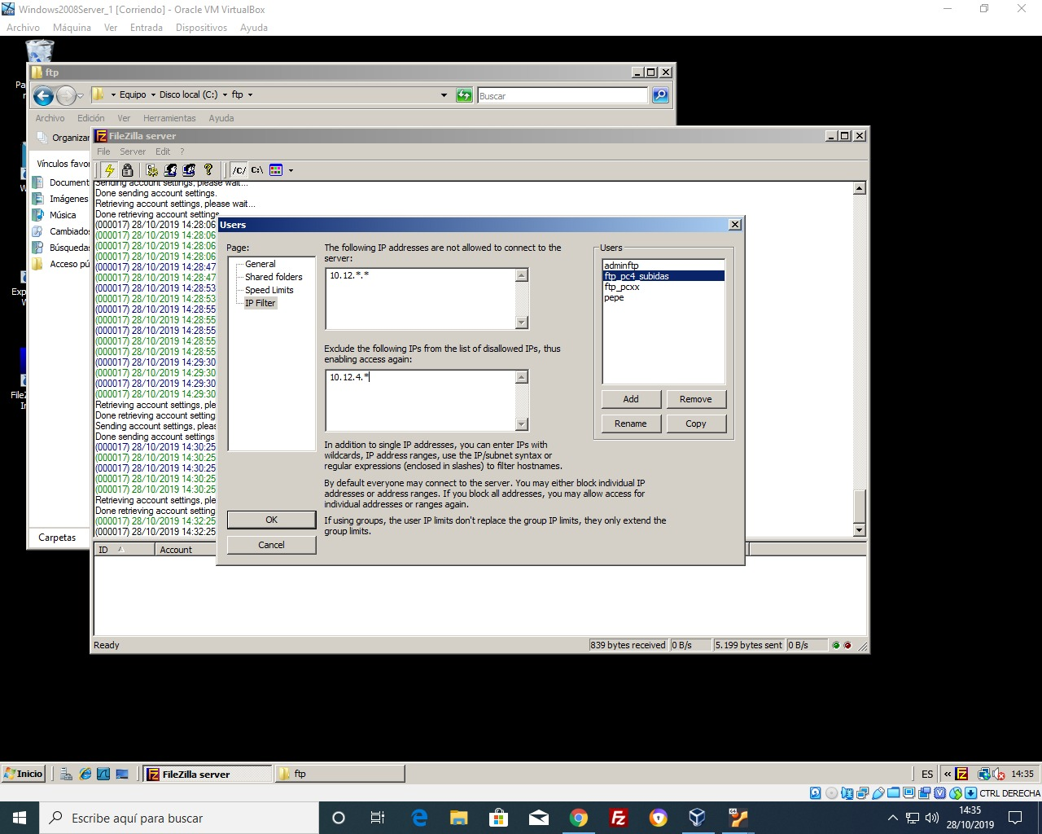

- Pide a algún compañero que se conecte a tu FTP FileZilla Server de WINDOWS2008 e intente subir un fichero.
La captura está en el ejercicio 8

http://www.wikilearning.com/tutorial/servidor_web_escolar_apache_paso_a_paso-instalacion_de_un_servidor_ftp_1/6689-4

http://www.wikilearning.com/tutorial/servidor_web_escolar_apache_paso_a_paso-instalacion_de_un_servidor_ftp_2_configuracion_del_servidor_ftp/6689-5

http://info.cdmon.com/index.php?page=subir-una-pagina-web-con-un-cliente-ftp-windows

